La propagation des ondes optiques et infrarouges
dans l'atmosphère terrestre

Maher AL NABOULSI*, Hervé SIZUN**, Frédérique De FORNEL*

*Equipe Optique de champ proche, L PUB UMR CNRS 5027, 9 Avenue Alain Savary, BP 47870, 21780 Dijon.
maher.al-naboulsi@u-bourgogne.fr
ffornel@u-bourgogne.fr
** France Télécom R&D, 6 Avenue des usines, 90007 Belfort
herve.sizun@francetelecom.com

Résumé
Les liaisons optiques atmosphériques constituent un mode de transmission sans fil très haut débit (quelques Gbits) sur des portées de quelques kilomètres. Elles présentent de nombreux avantages par rapport à d'autres technologies telles que faisceaux hertziens, fibre optique : absence de licence d'utilisation, de coordination de fréquence, d'interférence avec les autres systèmes, de génie civil, etc. Elles mettent en jeu la transmission d'un signal (optique ou infrarouge) dans l'atmosphère terrestre. Celui-ci interagit avec les différents composants (molécules, aérosols) du milieu de propagation. Cette interaction est à l'origine d'un grand nombre de phénomènes tels que l’absorption, la diffusion et la scintillation.
Après une introduction résumant les différentes applications et les différents avantages par rapport aux autres technologies, cette communication présente les différentes considérations atmosphériques relatives à la propagation telles que l’absorption et la diffusion moléculaires et aérosolaires, ainsi que leurs différentes modélisations (Kruse et Kim, Al Naboulsi). Nous montrerons que notre modèle permet une très bonne prédiction des mesures d'atténuation pour de faibles visibilités (0-500 m).

Mots clés : Liaison Optique Atmosphérique (LOA), Absorption, Diffusion, Visibilité, Modélisation, Mesures.

Introduction
Les liaisons optiques atmosphériques (LOA) dans la gamme des longueurs d'ondes visibles et infrarouges constituent une alternative intéressante à la création de nouveaux canaux de transmission à courte et moyenne portée (de quelques dizaines de mètres à quelques km). Les principales applications portent sur la téléphonie sans fil, les réseaux informatiques et la télévision haute définition. Plusieurs facteurs conditionnent la renaissance de cette technologie : la facilité et la rapidité de déploiement, l'absence de régulation, le faible coût des équipements et les débits offerts (2 Mbits/s à 10 Gbits/s) [1].
Elles mettent en jeu la transmission d'un signal (optique ou infrarouge) dans l'atmosphère terrestre. Celui-ci interagit avec les différents composants (molécules, aérosols) du milieu de propagation. Cette interaction est à l'origine d'un grand nombre de phénomènes tels que l’absorption, la diffusion et la scintillation.

- Considérations atmosphériques
Les performances caractéristiques des LOA dépendent du milieu de propagation (l'atmosphère terrestre) dans lequel elles se propagent. Celle-ci, du fait de sa composition, interagit avec le faisceau lumineux (optique ou infrarouge) : absorption et diffusion moléculaires et aérosolaires (brouillard, hydrométéores (pluie, neige, …), scintillation, etc.

- Modélisation
L'affaiblissement atmosphérique résulte d'un effet additif d'absorption et de dispersion de la lumière dans les bandes infrarouges par les molécules de gaz et par les aérosols présents dans l'atmosphère. Il est décrit par la loi de BEER-LAMBERT donnant la transmittance en fonction de la distance :
où : τ(d) est la transmittance à la distance d de l'émetteur,
P(d) est la puissance du signal à une distance d de l'émetteur,
P(0) est la puissance émise,
σ est l'affaiblissement ou le coefficient d'extinction par unité de longueur.
L'affaiblissement est relié à la transmittance par l'expression suivante :
Le coefficient d'extinction σ est la somme de 4 termes :
$$σ=α_{m}+α_{n}+β_{m}+β_{n}$$
où :
- α_{m} est le coefficient d'absorption moléculaire (N₂, O₂, H₂, H₂O, CO₂, O₃, ..), le lecteur se reportera à la structure et à la composition de l'atmosphère,
- α_{n} est le coefficient d'absorption par les aérosols (fines particules solides ou liquides présentes dans l'atmosphère (glace, poussière, fumées, …),
- β_{m} est le coefficient de diffusion de Rayleigh résultant de l'interaction de la lumière avec des particules de taille plus petite que la longueur d'onde,
- β_{n} est le coefficient de diffusion de Mie, elle apparaît lorsque les particules rencontrées sont du même ordre de grandeur que la longueur d'onde de l'onde transmise.

Pour les ondes optiques et infrarouges, le coefficient de diffusion aérosolaire constitue le facteur le plus important. Différents modèles permettant d'évaluer ce coefficient existent dans la littérature Kruse [2] , Kim [3]. Le but de cette communication est de présenter ces différents modèles ainsi que de proposer un nouveau modèle d'affaiblissement développé à partir de Fascod [4]. Ces trois modèles seront comparés à des données expérimentales recueillies sur le site de La Turbie [5].
  - Modèles de KRUSE et KIM
Pour les ondes optiques et proches IR jusqu’à 2.5 µm, le coefficient d'atténuation est approximé par la relation suivante :
où V est la visibilité en km et λ_{nm} est la longueur d'onde (nm). Le coefficient q caractérise la distribution des particules. Il est donné par la relation suivante [2] :
Il en résulte que l'affaiblissement est une fonction décroissante de la longueur d'onde.
Des études plus récentes ont conduit à définir le paramètre q de la façon suivante [3]:
Il en résulte que l'affaiblissement est une fonction décroissante de la longueur d'onde lorsque la visibilité est supérieure à 500 m. Pour des visibilités inférieures, l'affaiblissement atmosphérique est indépendant de la longueur d'onde.
  - Modèle d'AL NABOULSI
Al Naboulsi et al [4] ont développé à partir de Fascod des relations simples permettant d'évaluer l'atténuation dans la gamme des longueurs d'onde 690 à 1550 nm et des visibilités allant de 50 à 1000m pour deux types de brouillard : le brouillard d'advection et le brouillard de convection [4] :

L'atténuation par un brouillard d'advection et de convection s'exprime par les relations suivantes:

Où λ est la longueur d'onde (μm) et V est la visibilité (km).

- Résultats expérimentaux
Nous présentons ci-après quelques résultats expérimentaux (figures 1-2) déduites de mesures d'affaiblissements en fonction de la visibilité réalisées dans le cadre du projet COST 270 en collaboration avec l'Université de GRAZ [5].
  - Comparaison avec le modèle de KRUSE et le modèle de KIM (850 nm)
La figure (1) montre l'évolution de l'affaiblissement spécifique (dB/Km) mesuré sur le site de La Turbie d'un rayon lumineux à 850 nm en fonction de la visibilité en présence de brouillard. Les résultats sont comparés au modèle de KRUSE et au modèle de KIM.
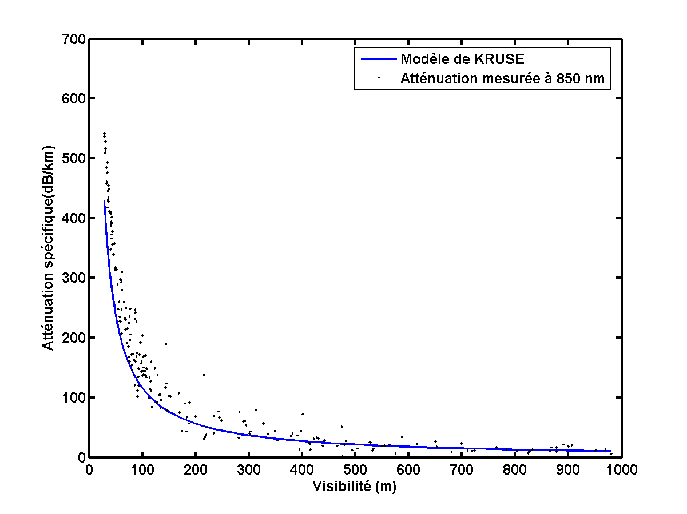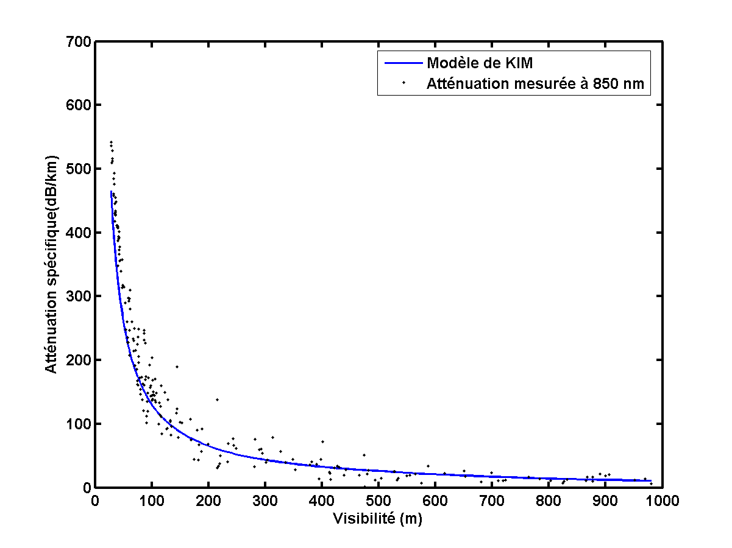
Figure 1 : Variation de l'affaiblissement en fonction de la visibilité; Comparaison avec les modèles de KRUSE et KIM

  - Comparaison ave le modèle d'Al Naboulsi
La figure (2) montre l'évolution de l'affaiblissement spécifique (dB/Km) mesuré sur le site de La Turbie d'un rayon lumineux à 850 nm en fonction de la visibilité en présence de brouillard. Les résultats sont comparés au modèle d'advection et de convection d'Al Naboulsi.
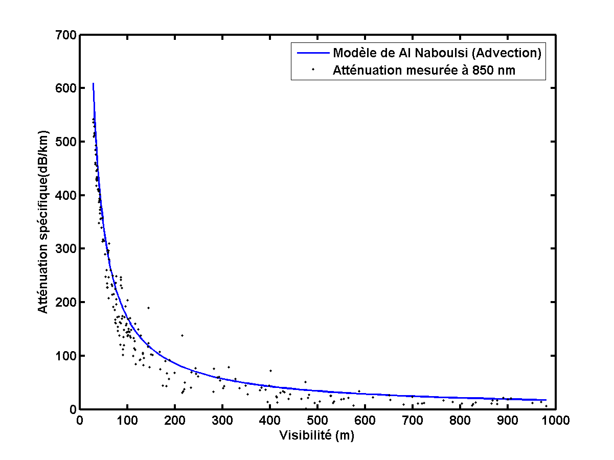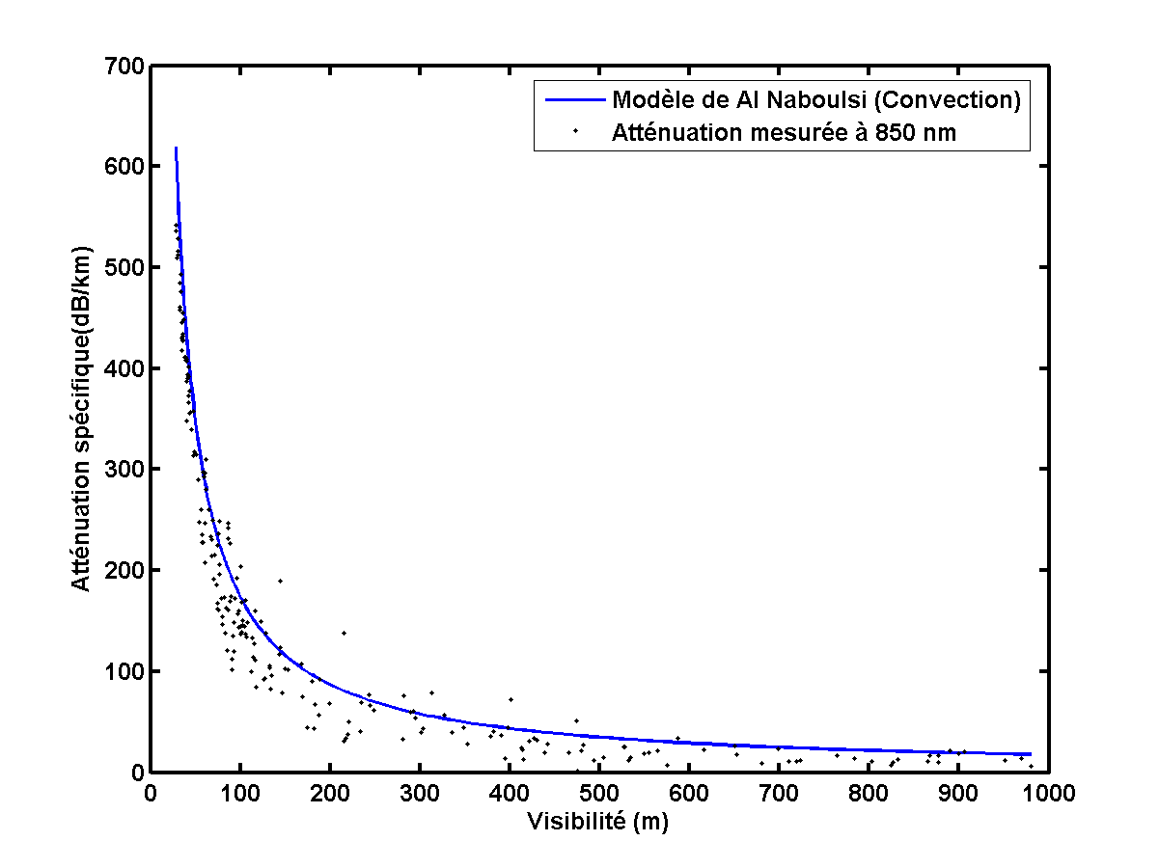
Figure 2 : Variation de l'affaiblissement en fonction de la visibilité; Comparaison avec le modèle d'AL NABOULSI (advection et convection)

La comparaison des mesures aux modèles existants dans la littérature montre un bon accord entre les mesures et les modèles proposés. De l'analyse des courbes précédentes, il apparaît que notre modèle développé à partir de Fascod est en excellent accord avec les mesures expérimentales pour les faibles visibilités ou les modèles de Kruse et Kim s'écartent notablement des mesures.

- Conclusion
Les différents aspects de la propagation des photons dans l'atmosphère terrestre ont été présentés (absorption moléculaire et aérosolaire, diffusion moléculaire et aérosolaire). La comparaison des mesures aux modèles existants dans la littérature montre un bon accord entre les mesures et les modèles proposés. Notre modèle permet une très bonne prédiction des mesures d'atténuation pour de faibles visibilités (0-500 m).

- Références bibliographiques
- Bouchet O., Sizun H., Boisrobert, de Fornel F., Favennec P.N.; "Optique sans fil : Propagation et Communication"; Collection Technique et Scientifique des Télécommunications, Hermès, 2004.
- Kruse P.W. and al.; "Elements of infrared technology: Generation, transmission and detection", J. Wiley and sons, New York, 1962.
- Kim I.I., McArthur B., Korevaar; "Comparison of laser beam propagation at 785 nm and 1550 nm in fog and haze for optical wireless communications", Proc. SPIE, 4214, 26-37, 2001.
- Al Naboulsi M., Sizun H. de Fornel F.; "Fog Attenuation Prediction for Optical and Infrared Waves", Journal SPIE (International Society for Optical Engineering, 2003.
- Gebbart M., Leitgeb E., Al Naboulsi M., Sizun H., de Fornel F., Measurements of light attenuation at different wavelengths in dense fog conditions for FSO applications, STSM-7, COST270, 2004.

